Задание 1. Перенаправление вывода и конвейеры
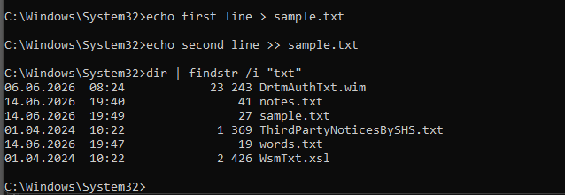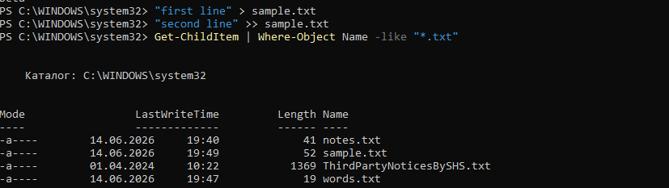
Чем отличается > от >>?
В CMD символ > перезаписывает файл, >> добавляет в конец, а | строит конвейер.
PowerShell поддерживает >, >> и мощные объектные конвейеры.

Задание 2. История команд
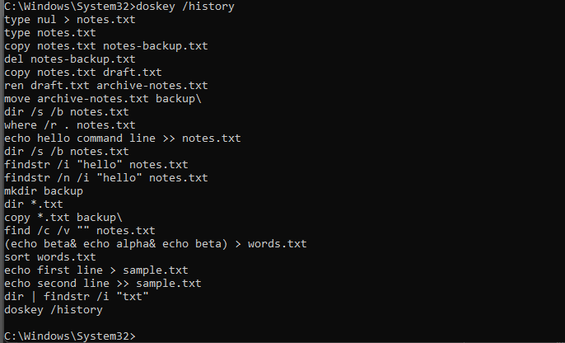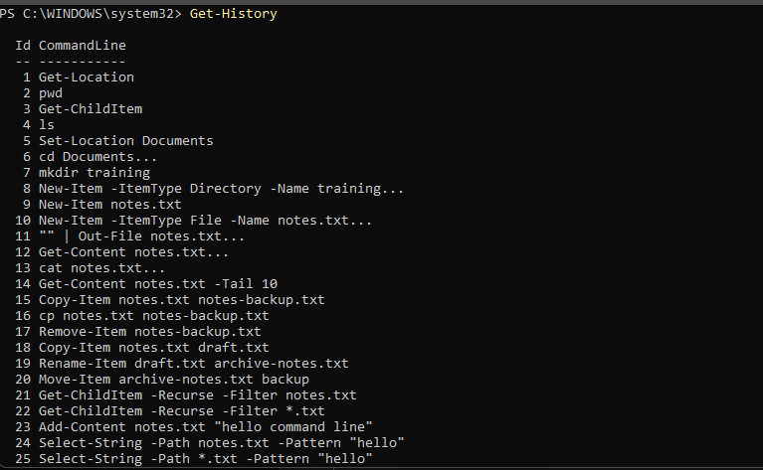
Какая клавиша возвращает предыдущую команду в строку ввода?
Стрелочка вверх

Задание 3. Справка по командам
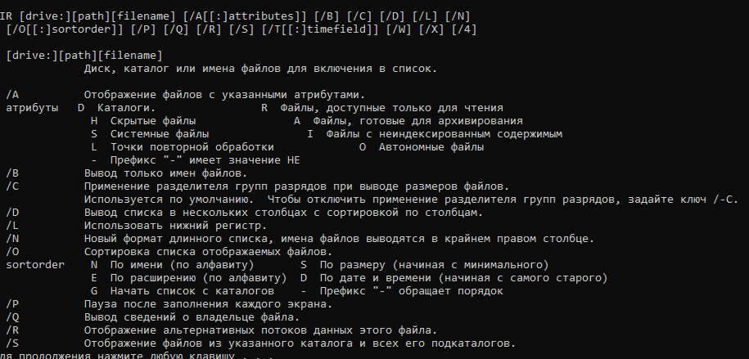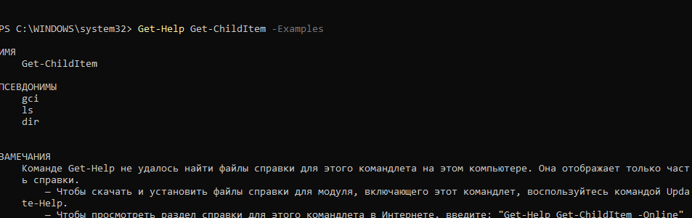
Почему встроенная справка надёжнее случайной подсказки из интернета?
Встроенная справка надёжнее, потому что она написана точно для нашей версии программы. Инструкция из интернета может быть устаревшей или относиться к другой операционной системе

Задание 4. Переменные окружения
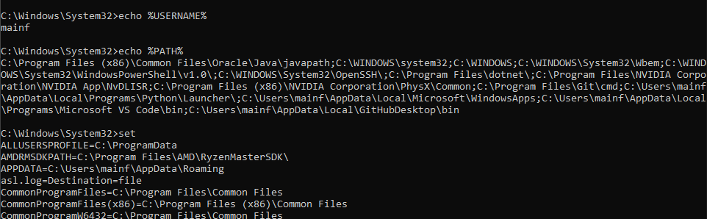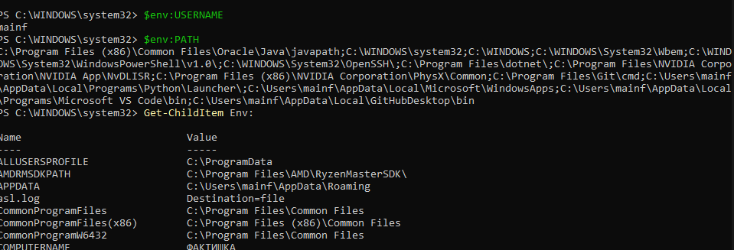
Для чего системе нужна переменная PATH?
Переменная PATH нужна системе, чтобы быстро находить и запускать программы без указания их точного адреса на диске

Задание 5. Псевдонимы и тип команды
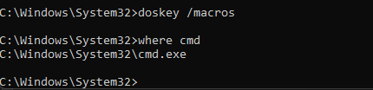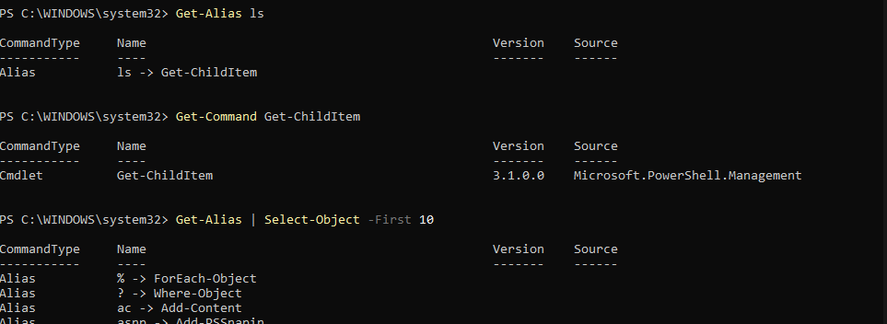
Почему команда ls в PowerShell не то же самое, что ls в Linux?
В PowerShell команда ls - это псевдоним для встроенной команды Get-ChildItem. На самом деле они работают совершенно по другому

